*Федеральное государственное бюджетное образовательное учреждение* *высшего образования*

|  |  |
| --- | --- |
| **Gerb-BMSTU_01** | ***«Московский государственный технический университет  имени Н.Э. Баумана***  ***(национальный исследовательский университет)»***  ***(МГТУ им. Н.Э. Баумана)*** |

ФАКУЛЬТЕТ ИНФОРМАТИКА И СИСТЕМЫ УПРАВЛЕНИЯ

КАФЕДРА КОМПЬЮТЕРНЫЕ СИСТЕМЫ И СЕТИ (ИУ6)

**Отчет**

**по домашнему заданию № 1**

**Вариант 5**

**Дисциплина: Электроника**

**Название домашнего задания: Знакомство с моделями диодов и биполярных транзисторов.**

Студент гр. ИУ6-42  **\_\_\_\_\_\_\_\_\_\_\_\_\_\_\_\_\_\_ Бурлаков А.С.**

(Подпись, дата) (И.О. Фамилия)

Преподаватель  **\_\_\_\_\_\_\_\_\_\_\_\_\_\_\_\_\_\_ Иванов С.Р.**

(Подпись, дата) (И.О. Фамилия)

Москва, 2018

**ЗАДАНИЕ**

1. Для перечисленных в таблице диода и транзистора назначить численные значения параметров в соответствии с их моделями в пакете прикладных программ «Multisim». Для каждого параметра прибора привести объяснение, на каком основании ему присваивается выбранное значение.
2. В отчётном материале привести также эквивалентные схемы упомянутых приборов и совокупность уравнений, отражающих особенности их поведения, давая разъяснения к каждому уравнению.

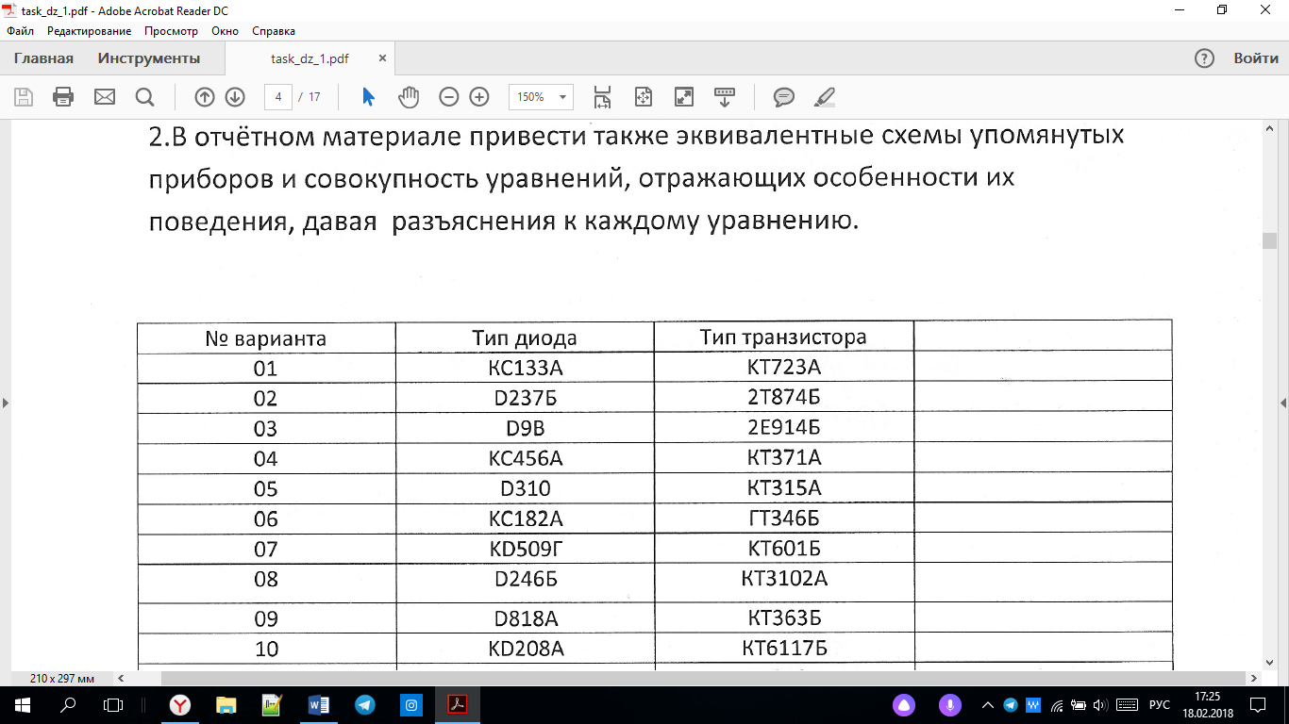



**ИЗУЧЕНИЕ ДИОДА**

1. Параметры диода D310.

Расшифруем номер модели диода. Первый элемент обозначения — буква Д, характеризующая весь класс полупроводниковых диодов.Второй элемент обозначения — число (номер) , которое указывает на область применения: плоскосотный германиевый диод.

Масса диода не более 0,7г. Предназначен для применения в запоминающих и логических устройсвах. Выпускается в металлостеклянном корпусе с гибкими выводами.

У KD521Г импортным аналогом является 1N4148. Его характеристика есть в “Multisim”.

|  |  |  |  |
| --- | --- | --- | --- |
| **Имя параметра** | **Параметр** | **Размерность** | **Значение** |
| AF | Показатель степени в формуле фликкер-шума |  | 1,0 (ум) |
| **BV** | **Обратное напряжение пробоя (положительная величина)** | **В** | **20(спр)** |
| **CJO** | **Барьерная емкость при нулевом смещении** | **пФ** | **78,9(выч)** |
| **EG** | **Ширина запрещенной зоны** | **эВ** | **0,75(спр)** |
| FC | Коэффициент нелинейности барьерной емкости прямосмещенного перехода |  | 0,5(ум) |
| **IBV** | **Начальный ток пробоя, соответствующий напряжению BV (положительная величина)** | **мкА** | **20(спр)** |
| IBVL | Начальный ток пробоя низкого уровня | А | 1,0(ум) |
| IKF | Предельный ток при высоком уровне инжекции | А | (ум) |
| **IS** | **Ток насыщения при температуре 27°С** | **А** | ***(выч)*** |
| ISR | Параметр тока рекомбинации | А | 0,0(ум) |
| KF | Коэффициент фликкер-шума |  | 0,0(ум) |
| M | Коэффициент лавинного умножения(зависит от технологии изготовления) |  | 0,5(ум) |
| N | Коэффициент инжекции(утечка тока) |  | 1,5(ум) |
| NBV | Коэффициент неидеальности на участке пробоя |  | 1,0(ум) |
| NBVL | Коэффициент неидеальности на участке пробоя низкого уровня |  | 1,0(ум) |
| NR | Коэффициент эмиссии для тока ISR |  | 2(ум) |
| **RS** | **Объемное сопротивление** | **Ом** | **0,004(выч)** |
| TBV1 | Линейный температурный коэффициент BV | 0С-1 | 0,0(ум) |
| TBV2 | Квадратичный температурный коэффициент BV | 0С-2 | 0,0(ум) |
| TIKF | Линейный температурный коэффициент IKF | 0С-1 | 0,0(ум) |
| TRS1 | Линейный температурный коэффициент RS | 0С-1 | 0,0(ум) |
| TRS2 | Квадратичный температурный коэффициент RS | 0С-2 | 0,0(ум) |
| **TT** | **Время переноса заряда** | **мкс** | **0,16(выч)** |
| T\_ABS | Абсолютная температура | 0С | 27(ум) |
| T\_MEASURЕD | Температура измерений | 0С | 27(ум) |
| T\_REL\_GLOBAL | Относительная температура | 0С | 0(ум) |
| **VJ** | **Контактная разность потенциалов** | **В** | **0,75(спр)** |
| XTI | Температурный коэффициент тока насыщения |  | 3,0(ум) |

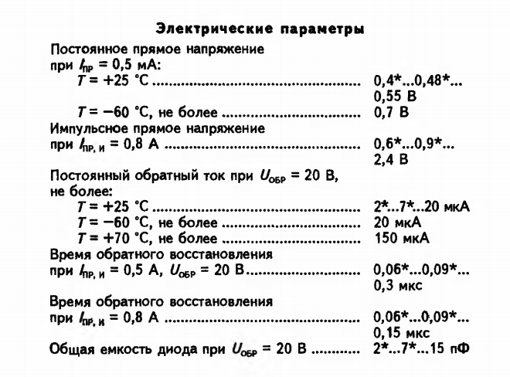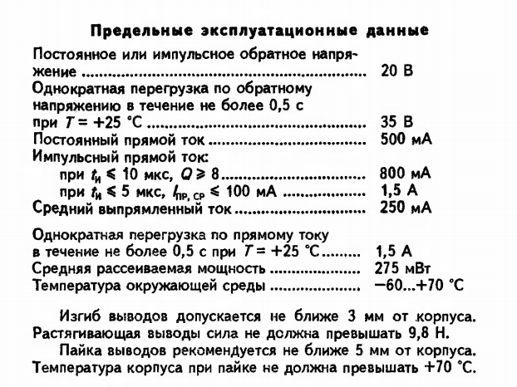

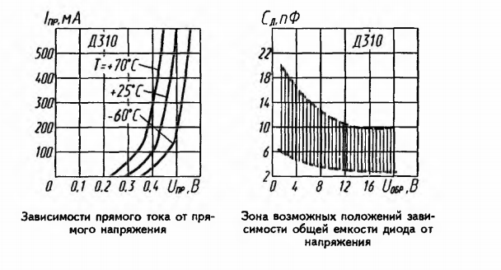

Рисунок 1 – Данные из справочника для диода D310.

1. Вычисления параметров (в таблице представлены с пометкой «выч»):
   1. Вычисление барьерной емкости при нулевом смещении

Тогда получим для :

* 1. Вычисление времени переноса заряда при максимальной частоте выпрямления fmax = 100 кГц

* 1. Вычисление тока насыщения при температуре 27oС:

= kT/q= 0.025 В (германий); Iпр=0.5 \* А; Uпр= 0.55 В

A (из уравнения перехода)

* 1. Уравнение тока диода D310:

* 1. Вычисление объемного сопротивления диода:

Рассмотрим на ВАХ отображения уравнений тока диода в точке с прямым током и напряжением и в некоторой рабочей точке , где ток меньше Iпр :

(1)

(2)

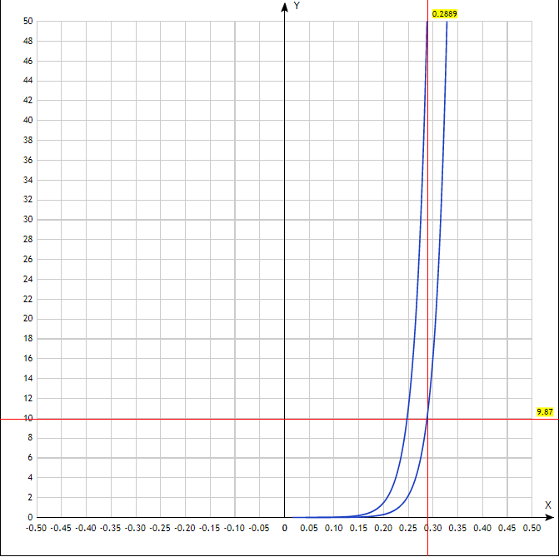

Рисунок 2 - Вычисление с помощью ВАХ RS диода

Исходя из графика на рисунке получаем:

Δ U = U2 – U1 = 0.2889 В – 0.2481 В = 0.0408 В; Δ U = IТ. \* rб  => RS = rб =

1. Изображения для диода KD521Г.

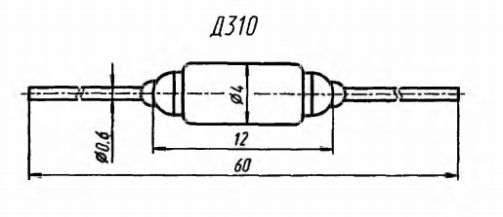

Рисунок 3 – Чертёж диода Д310.

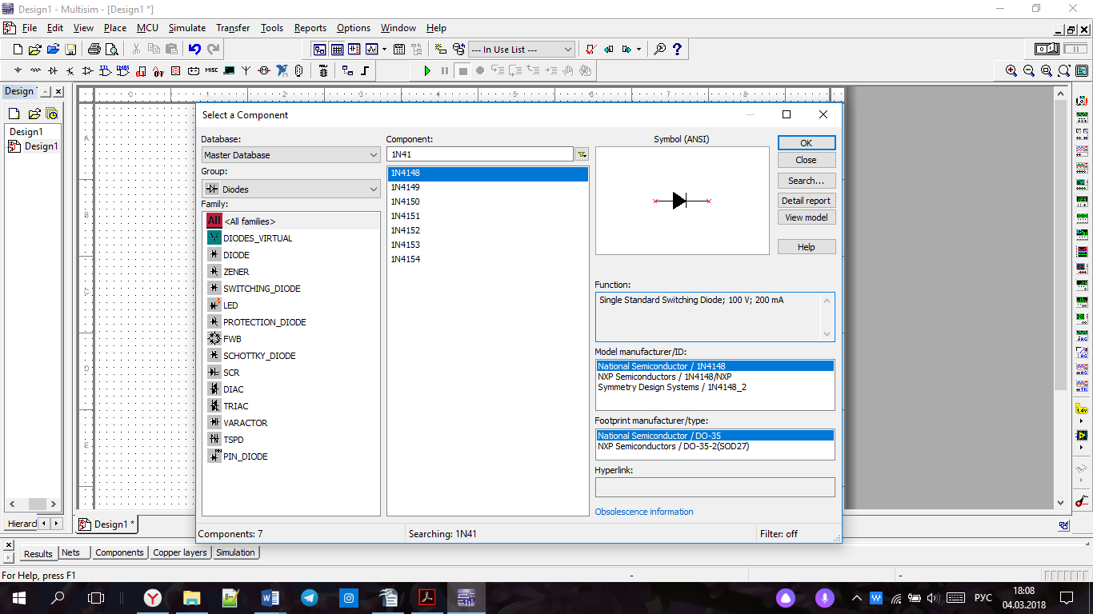

Рисунок 4 – Изображение диода Д310 на схеме.

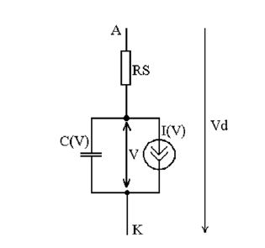

Рисунок 5 – Нелинейная модель диода.

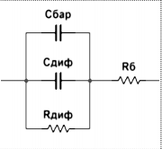

Рисунок 6 – Эквивалентная схема диода на малых сигналах.

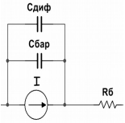

Рисунок 7 – Эквивалентная схема диода на больших сигналах.

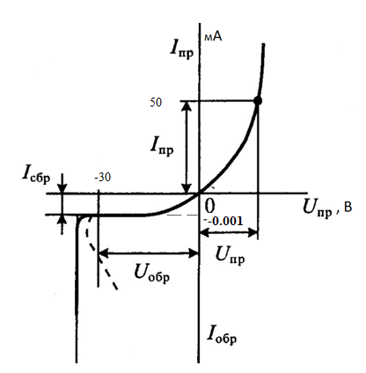

Рисунок 8 – ВАХ диода Д310.

**ИЗУЧЕНИЕ ТРАНЗИСТОРА**

1. Параметры транзистора KT315А.

Расшифруем номер модели диода. Первая буква «К» обозначает кремний или его соединения. Вторая буква «T» определяет подкласс (или группу) приборов, т. е. транзистор. Число 3 означает, что это транзистор высокой частоты и малой мощности, 15 – значение напряжения 1,5 В. Буква «А» обозначает класс.

У KT315А импортными аналогами являются PXT2222A и 2N2712. Их характеристики есть в “Multisim”. Полярность: NPN

|  |  |  |  |
| --- | --- | --- | --- |
| **Имя пар-ра** | **Параметр** | **Разм-ть** | **Значение** |
| AF | Показатель степени, определяющий зависимость спектральной плотности фликкер – шума от тока через проход |  | 1 (ум) |
| **BF** | **Максимальный коэффициент**  **передачи тока в нормальном**  **режиме в схеме с ОЭ (без учета**  **токов утечки)** |  | **30 (спр)** |
| **BR** | **Максимальный коэффициент передачи тока в инверсном режиме в схеме с ОЭ** |  | **0.03 ( BF / 1000 )** |
| CJC | Емкость коллекторного перехода при нулевом смещении | пФ | 7 (спр) |
| CJE | Емкость эммиторного перехода при нулевом смещении | пФ | 0 (ум) |
| **EG** | **Ширина запрещенной зоны** | **эВ** | **1,11 (кремний)** |
| FC | Коэффициент нелинейности барьерных емкостей прямосмещенных переходов |  | 0,5 (ум) |
| GAMMA | Коэффициент легирования эпитаксиальной области |  | 10−11 (ум) |
| IKF | Ток начала спада зависимости BF от тока коллектора в нормальном режиме | А | ∞ (ум) |
| IKR | Ток начала спада зависимости BR от тока эмиттера в инверсном режиме | А | ∞ (ум) |
| IRB | Ток, при котором сопротивление базы уменьшается вдвое | А | ∞ (ум) |
| **IS** | **Ток насыщения** | **А** | **1\*10-13 (Диапазон возможных значений (10-12... 10-16))** |
| ISC | Ток насыщения утечки коллекторного перехода | А | 0 (ум) |
| **ISE** | **Ток насыщения база - эмиттер** | **А** | ***3,33 \* (выч)*** |
| ITF | Ток, характеризующий зависимость TF от тока коллектора при больших токах | А | 0 (ум) |
| MJC | Коэффициент, учитывающий плавность коллекторного перехода |  | 0,33 (ум) |
| MJE | Коэффициент, учитывающий плавность эмиттерного перехода |  | 0,5 (ум) |
| **NC** | **Коэффициент неидеальности коллекторного перехода** |  | **1,5 (Диапазон возможных значений (1,2…2,2))** |
| NE | Коэффициент неидеальности перехода эмиттер - база |  | 1,81 (ум) |
| NF | Коэффициент неидеальности в нормальном режиме |  | 1 (принят ум) |
| NK | Коэффициент, определяющий множитель 𝑄𝑏 |  | 0,5 (ум) |
| NR | Коэффициент неидеальности в инверсном режиме |  | 1 (ум) |
| NR | Коэффициент неидеальности в инверсном режиме |  | 1 (ум) |
| NS | Коэффициент неидеальности перехода подложки |  | 1 (ум) |
| **RB** | **Объемное сопротивление базы (максимальное) при нулевом смещении перехода база - эмиттер** | **Ом** | ***(выч)*** |
| **RBM** | **Минимальное сопротивление базы при больших токах** | **Ом** | **(ум RB=RBM)** |
| RC | Объемное сопротивление коллектора | Ом | примем за 0 |
| **RE** | **Объемное сопротивление эмиттера** | **Ом** | **483,87 *(выч)*** |
| **TF** | **Время переноса заряда через базу в нормальном режиме** |  | ***(выч)*** |
| TR | Время переноса заряда через базу в инверсном режиме | оС | (30..100 \* TF) |
| **VAF** | **Напряжение в нормальном режиме (напряжение эмиттер – база)** | **В** | **1 (спр)** |
| VJC | Контактная разность потенциалов перехода база - коллектор | В | 0,75 (ум) |
| VJE | Контактная разность потенциалов перехода база – эмиттер | В | 0,75 (ум) |
| VTF | Напряжение, характеризующее зависимость TF от смещения база - коллектор | В | ∞(ум) |
| XTB | Температурный коэффициент BF и BR |  | 0 (ум) |

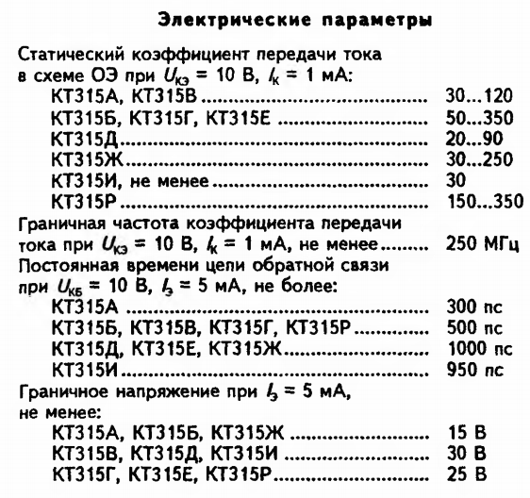

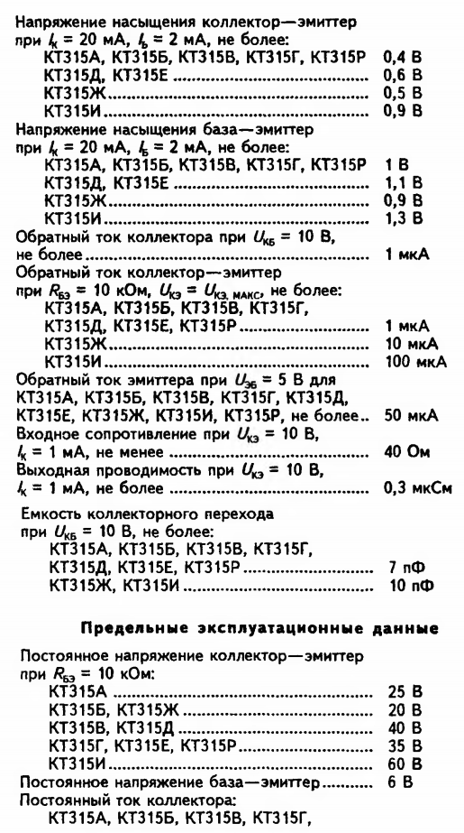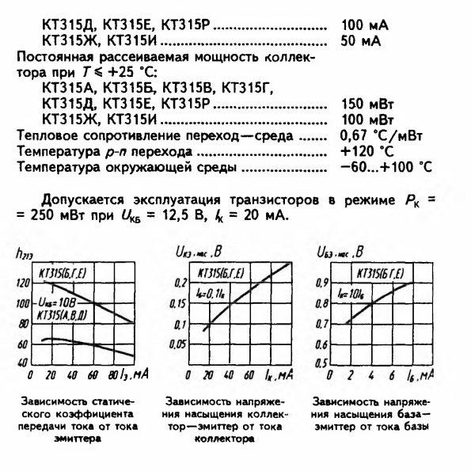

Рисунок 8 – Данные из справочника для транзистора KT315А.

2. Вычисления параметров (в таблице представлены с пометкой «выч»)

2.1. Вычислим ток насыщения база - эмиттер

2.2. Вычислим время переноса заряда при частоте среза fmax = 250МГц

2.3. Вычислим время переноса заряда через базу в нормальном режиме

2.4. Вычислим объемное сопротивление базы при нулевом смещении перехода эмиттера (данные из справочника)

2.5. Вычислим объемное сопротивление эммитера (данные из справочника)

3. Изображения для транзистора KT315А

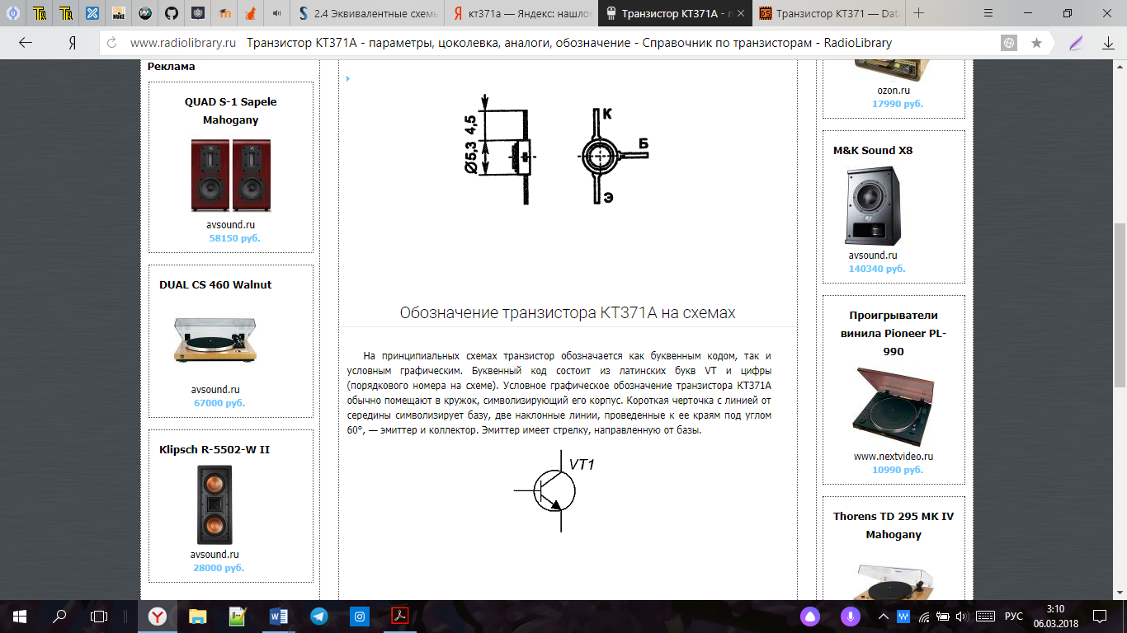

Рисунок 9 - Изображение транзистора KT315А на схеме.

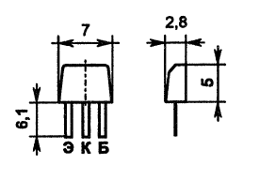

Рисунок 10 - Чертёж транзистора KT315А.

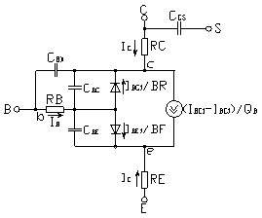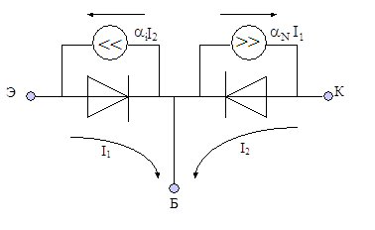

Рисунок 11 – Схема замещения для n-p-n транзистора KT315А.

Отметим, что схема замещения p-n-p транзистора будет отличаться от представленной только способом включения обоих диодов (меняется на противоположный).

**ВЫВОД**

Изучены модели диода Д310 и транзистора КТ315А, вычислены значения их параметров, а так же показаны их обозначения и эквивалентные схемы замещения.